A: ELECTRO KAVALKANTTY |  | FECHA: 17/08/2022 |  | COT #: COT114/2022
ATN: Lic. Cristhian Vale |  |  | DE: ING. AMILCAR MARTINEZ | PAGINAS: 1/2
CIUDAD / PAIS: TARIJA/BOLIVIA |  |  | REF.: FERRETERIA DE LINEA
EMAIL:

ELECTRO KAVALKANTTY
ITEM | CANT | UNI | CAT | MODELO | DESCRIPCION | UNIT BS | VALOR BS
1 | 50 | pzs | 048631 | BALANCIN-P | TIPO PIE DE 8´(244cm) DE ANGULAR 1/4"x2"CINCADO EN CALIENTE UNIVERSAL IZQUIERDO | 370,00 | 18500,00
2 | 50 | pzs | 048631 | BALANCIN-P | TIPO PIE DE 8´(244cm) DE ANGULAR 1/4"x2"CINCADO EN CALIENTE UNIVERSAL DERECHO | 370,00 | 18500,00
3 | 60 | pzs | 049585 | COPLA-BL | LIVIANO BASE P/SOPORTE RIENDA BANDERA P/CANERIA 2" HIERRO CINCADO | 102,60 | 6156,00 | CONJUNTO BRAZO METALICO PARA RIENDA 2"X1.5MTS
4 | 60 | pzs | 049596 | COPLA-FCL | LIVIANO FINAL CONECT. P/C.ACERO 5/16" P/CANERIA 2" HIERRO CINCADO | 120,84 | 7250,40 | CONJUNTO BRAZO METALICO PARA RIENDA 2"X1.5MTS
5 | 60 | pzs | 059021 | TUBO-ETB | ESPACIADOR CAÑERIA DIA.2"x1.5mts P/TIRANTE BANDERA CINCADO (CRE) | 177,56 | 10653,30 | CONJUNTO BRAZO METALICO PARA RIENDA 2"X1.5MTS
 |  |  |  |  | TOTAL. BS= |  | 61059,70

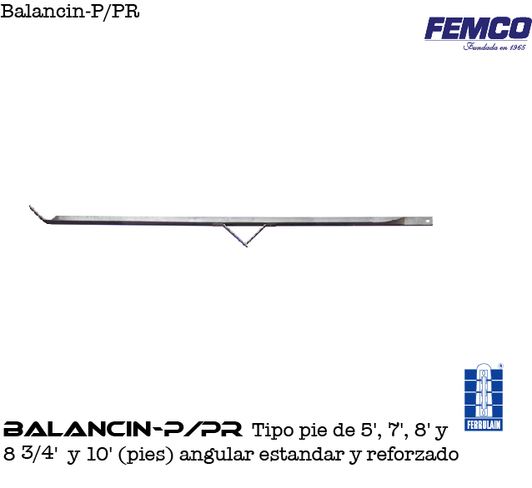
- ITEM 1, 2.

CONDICIONES GENERALES DE VENTA:

- PRECIOS: EN BOLIVIANOS, INCLUYEN TODOS LOS IMPUESTOS DE LEY.
- FORMA DE PAGO: AL CONTADO O DEPOSITO BANCARIO
- GARANTIA: DE UN AÑO CONTRA FALLAS DE FABRICACION.
- VALIDEZ DE LA OFERTA: 30 DIAS
- TIEMPO DE ENTREGA: 5 DIAS, POSTERIOR A CONFIRMACION DE PEDIDO.

Ant.- ING. AMILCAR MARTINEZ
TEL. (591) - 4 - 4791022

FAX. (591) - 4 - 4791025
CEL. 77441356
VENTAS TECNICAS.
FEMCO S.R.L.

